A nyerstej termelői átlagára 23 százalékkal kevesebb, mint egy évvel ezelőtt
Az AKI PÁIR adatai szerint Magyarországon a nyerstej országos termelői átlagára 156,73 forint/kilogramm volt 2023 októberében. A fehérjetartalom és a zsírtartalom egyaránt 0,01 százalékpontos javulása és az alapár 1 százalékos növekedése mellett a nyerstej átlagára 2 százalékkal emelkedett 2023 októberében a 2023. szeptemberéhez képest, és 23 százalékkal elmaradt az előző év azonos hónapjának átlagárától. A nyerstej felvásárlása 2023 októberében az előző havi mennyiséghez képest 4 százalékkal bővült, míg a 2022. októberinél 1 százalékkal volt kevesebb.
Az AKI PÁIR adatai szerint 2023 októberében az előző hónaphoz képest az 1,5 százalék zsírtartalmú dobozos UHT- (tartós) tej és a tejföl feldolgozói értékesítési ára egyaránt stagnált, az adagolt vaj és a gyümölcsös joghurt (egyaránt –1 százalék) a 2,8 százalék zsírtartalmú dobozos tartós tej és a trappista sajt (egyaránt –2 százalék) ára csökkent. A KSH adatai szerint az adagolt vaj (+5 százalék), a 20 százalék zsírtartalmú tejföl, a gyümölcsös joghurt, valamint a 2,8 százalék zsírtartalmú dobozos UHT- (tartós) tej (egyaránt +1 százalékkal) fogyasztói ára nőtt, a 2,8 százalék zsírtartalmú ESL- (hosszanfriss) tejé nem változott, az 1,5 százalék zsírtartalmú ESL- (hosszanfriss) tej (–1 százalék), a trappista sajt (–2 százalék), a 12 százalék zsírtartalmú tejföl (–3 százalék) fogyasztói ára mérséklődött ugyanebben az összehasonlításban.
További információk e témában az Agrárpiaci jelentések – Tej és tejtermékek című kiadványunkban olvashatók, mely innen érhető el: 11. szám.
Sajtókapcsolat:
- +36 1 217 1011
- aki@aki.gov.hu
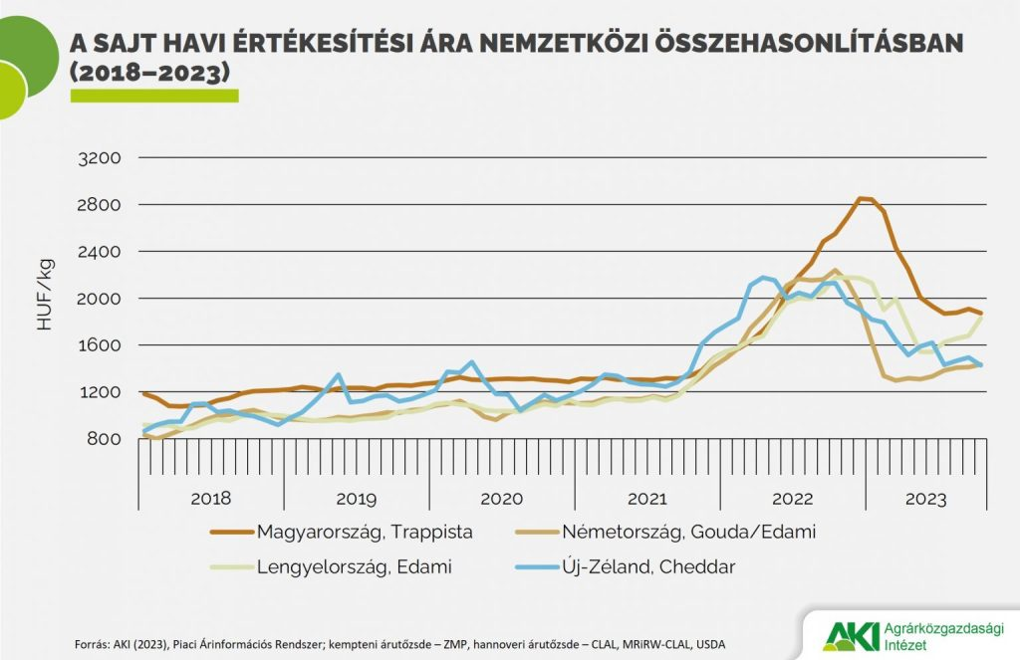 | © Agrárközgazdasági Intézet
Eredeti tartalom: Agrárközgazdasági Intézet
Továbbította: Helló Sajtó! Üzleti Sajtószolgálat
Ez a sajtóközlemény a következő linken érhető el:

